COMUNE DI MANTOVA



DOCUMENTO UNICO DI VALUTAZIONE DEI RISCHI DA INTERFERENZA (DUVRI)
APPALTO AFFIDAMENTO SERVIZIO DI SUPPORTO AD ATTIVITA’ SVOLTE DAL SERVIZIO ARCHIVISTICO DEL COMUNE DI MANTOVA

ai sensi dell’art. 26 del D.Lgs 9 aprile 2008, n. 81
e successive modifiche e integrazioni

Documento elaborato da:

 | Via Caduti del Lavoro, 11  46010 Levata di Curtatone (MN)  Tel. 0376 290408 - Fax 0376 1994179  www.prometeosrl.it | Ing. Fabrizio Veneziani  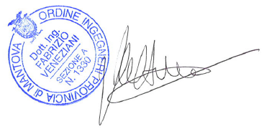

INDICE DEI CONTENUTI

TAVOLA DELLE REVISIONI DEL DOCUMENTO 3
FIRME DI APPROVAZIONE 4
1) INFORMAZIONI GENERALI SULL’APPALTO 5
2) IDONEITA’ TECNICO PROFESSIONALE DELL’IMPRESA APPALTATRICE 7
3) RISCHI PRESENTI NEGLI AMBIENTI DI LAVORO IN CUI SI SVOLGONO LE ATTIVITA’ DELL’APPALTO E MISURE 8
4) VALUTAZIONE DEI RISCHI DA INTERFERENZA E RELATIVE MISURE DI PREVENZIONE E PROTEZIONE DA ADOTTARE 15
4.1. Metodo di valutazione 15
4.2. Valutazione dei possibili rischi da interferenza 16
4.3. Misure di prevenzione e protezione 18
5) COSTI DELLE MISURE DI SICUREZZA 19
Allegato 1 REGOLAMENTO ARCHIVIO 20
Allegato 2 VERBALE RIUNIONE SULLE MODALITÀ DI ACCESSO AL DEPOSITO DEL 10/10/2018 21

TAVOLA DELLE REVISIONI DEL DOCUMENTO

Rev. | Data | Descrizione | Elaborato | Approvato
0 | 21/11/2019 | Prima emissione | Ing. F. Veneziani (PROMETEO S.r.l.) | Comune di  Mantova

FIRME DI APPROVAZIONE

Il presente documento rappresenta il Documento Unico di Valutazione dei Rischi da Interferenza (DUVRI) nell’appalto in oggetto ai sensi dell’art. 26 comma 3 del D.Lgs 81/2008 ed è stato redatto a seguito della riunione e sopralluogo congiunto con Responsabile dell’Impresa Appaltatrice.

Premesso che il Committente, in seguito all’affidamento dei lavori oggetto dell’appalto, ha provveduto a fornire all’Impresa Appaltatrice dettagliate informazioni sui rischi specifici esistenti nei luoghi di lavoro oggetto dell’appalto e sulle relative misure di prevenzione e di emergenza al fine di:

- cooperare con l’Impresa Appaltatrice ed eventuali Subappaltatori all’attuazione delle misure di prevenzione e protezione dai rischi sul lavoro incidenti sull’attività lavorativa oggetto dell’appalto;

- coordinare gli interventi di protezione e prevenzione dai rischi cui sono esposti i lavoratori, informandosi reciprocamente anche al fine di eliminare rischi dovuti alle interferenze tra i lavori delle diverse imprese coinvolte nell’esecuzione dell’opera complessiva

in data odierna ha provveduto ad effettuare la valutazione dei rischi interferenziali in relazione ai lavori oggetto dell’appalto, con lo scopo di adottare misure idonee per eliminare o, ove ciò non è possibile, ridurre al minimo i rischi da interferenze. Le conclusioni di tale valutazione sono riportate nel presente documento.

L’Impresa Appaltatrice dichiara di essere stata informata riguardo tutti gli aspetti antinfortunistici e prevenzionistici, di aver preso visione del presente DUVRI e di accettarne i contenuti, avendo fornito al Committente tutte le informazioni necessarie sui rischi derivanti dalle proprie attività.

Si conviene che per qualsiasi modifica o integrazioni alle modalità di esecuzione delle proprie attività che riguardino la valutazione dei rischi e le relative misure di coordinamento, l’Impresa Appaltatrice dovrà informare immediatamente il Committente che provvederà all’aggiornamento del presente documento.

Il Committente  COMUNE DI MANTOVA: | _______________________________________  firma

L’Impresa Appaltatrice  …………………………..: | _______________________________________  Timbro e firma

1) INFORMAZIONI GENERALI SULL’APPALTO

COMMITTENTE | COMUNE DI MANTOVA  via Roma, 39 – 46100 Mantova  Tel. 0376.3381 – pec: comune.mantova.aoo@legalmail.it
IMPRESA/E APPALTATRICE | …………………………….  Sig. …………………………. – Legale Rappresentante  Sede legale: ……………………., ….. – …………. ……………. (……)  Sede operativa: ……………………., ….. – …………. ……………. (……)  Tel. ………………………..
Contratto | Contratto del …../…../….......
Oggetto dell’appalto | Affidamento del servizio di supporto alle attività svolte dal Servizio Archivistico Comunale (Archivi Generale, di Deposito e Storico).
Luoghi di lavoro oggetto dell’appalto | Le attività si svolgeranno presso sedi di servizi del Comune di Mantova e principalmente, ma non esclusivamente, presso il Servizio Archivistico di Corso Garibaldi 88 (Centro Culturale Baratta) e l’Archivio di Deposito di Piazza B. Aliprandi, 3.
Descrizione delle attività oggetto dell’appalto | L’appalto ha per oggetto attività di supporto per i seguenti servizi:  - Coordinamento, controllo e assistenza agli operatori di protocollo e agli utenti del sistema documentale in materia di protocollo informatico, classificazione, fascicolazione, ricerche etc.;  - Ricerche archivistiche mediante utilizzo di strumenti di corredo cartacei ed Informatici e relative a documenti conservati presso l’archivio storico e di deposito;  - Gestione pratiche di accesso agli atti: ricezione della domanda e protocollazione della stessa, ricerche archivistiche intese al reperimento della documentazione richiesta e produzione di eventuali comunicazioni ai soggetti coinvolti, reperimento e successiva ricollocazione dei fascicoli negli Archivi, pianificazione degli appuntamenti per la visione delle pratiche, assistenza all’utenza nella consultazione degli atti, verbali conclusivi (esiti);  - Verifica delle proposte di versamento e successiva archiviazione fisica di pratiche provenienti dai diversi settori dell’ente;  - Formazione in materia di gestione documentale al personale;  - Redazione di atti gestionali inerenti alla gestione documentale (manuali, appendici etc.);  - Scarto documentale;  - Inventariazione di fondi archivistici e redazione dei relativi strumenti di corredo;  - Catalogazione di fondi bibliografici e documentari e produzione dei relativi strumenti di corredo;  - Promozione del patrimonio storico documentale tramite iniziative varie, soprattutto didattiche, espositive e di ricerca.
Durata appalto | Si prevede una durata di 36 mesi a partire dalla stipula del contratto. con una proroga tecnica per un ulteriore anno,
Importo appalto | € 50.100,00 di cui oneri sicurezza pari a € 1.200,00, per 36 mesi
Responsabile della Impresa affidataria | Sig. …………………………
Lavoratori occupati nelle attività dell’appalto | L’organizzazione verrà definita sulla base delle esigenze, degli obiettivi e delle diverse opportunità legate alle attività previste.  Il servizio dovrà essere espletato con personale qualificato, ritenuto idoneo a svolgere le funzioni richieste.
Tipologia di presenza presso i luoghi di lavoro del Committente | Giornaliera
Attrezzature di lavoro impiegate dall’Impresa Appaltatrice nelle attività oggetto dell’appalto | Attrezzi da ufficio
Sostanze pericolose impiegate dall’Impresa Appaltatrice nelle attività oggetto dell’appalto | Nessuna
Possibili interferenze con lavoratori del Committente o altre persone | Potrebbero capitare situazioni di interferenza con personale del Comune e/o incaricato dal Comune (es. ditte esterne)

2) IDONEITA’ TECNICO PROFESSIONALE DELL’IMPRESA APPALTATRICE

Prima dell’inizio delle attività oggetto dell’appalto il Committente provvede alla verifica della idoneità tecnico professionale della Impresa Appaltatrice nei modi previsti dall’art. 26 comma 1 del D.Lgs 81/2008 richiedendo la seguente documentazione alla Impresa Appaltatrice:
- Copia del certificato Camera di Commercio
- DURC valido
- Autocertificazione firmata dal Datore di lavoro dell’Impresa Appaltatrice attestante la idoneità tecnico professionale della impresa
- Documento valutazione rischi delle attività oggetto del servizio affidato

3) RISCHI PRESENTI NEGLI AMBIENTI DI LAVORO IN CUI SI SVOLGONO LE ATTIVITA’ DELL’APPALTO E MISURE

Insediamento produttivo | Servizio Archivistico di Corso Garibaldi 88 (Centro Culturale Baratta)  Archivio di Deposito di Piazza B. Aliprandi 3.
Datore di lavoro | Dr. Giuseppe Iapicca
RUP | Dr. Andrea Barbieri
RSPP | Nier Ingegneria spa
RLS | RSU
Medico competente | Mi.R0626 srl
Addetti prevenz. incendi | Sono presenti addetti prevenzione incendi
Addetti primo soccorso | Sono presenti nelle due strutture addetti primo soccorso
Numeri di telefono di emergenza | - Centro di Controllo Emergenze interno Centro Culturale Baratta: tel. 0376-352711 …………  - Centro di Controllo Emergenze interno Deposito di Piazza Aliprandi: tel. 0376-352727……  - Numero unico emergenza: 112
Valutazione rischi per la sicurezza e la salute dei lavoratori | Il Comune di Mantova è in regola con le norme attualmente vigenti in materia di sicurezza e salute dei lavoratori. Mantiene costantemente sotto controllo i rischi presenti negli ambienti di lavoro, aggiornando il Documento di Valutazione dei Rischi e ha in atto un programma di misure di prevenzione e protezione per ridurre al minimo o eliminare i rischi esistenti in conformità al D.Lgs 81/2008
Misure comportamentali obbligatorie | - E’ obbligatorio rispettare il “Regolamento dell’Archivio Comunale” (Allegato 1) rilasciato dal Comune di Mantova  - E’ obbligatorio prendere contatti con eventuali imprese e/o lavoratori autonomi presenti negli edifici comunali in cui si svolgono le attività del servizio affidato durante lo svolgimento delle attività per coordinare gli interventi di protezione e prevenzione dai rischi cui sono esposti i lavoratori, informandovi reciprocamente anche al fine di eliminare rischi dovuti alle interferenze tra i lavori delle diverse imprese e/o lavoratori autonomi presenti  - E’ vietato introdurre altre imprese e/o lavoratori autonomi senza avere prima ottenuto una specifica autorizzazione scritta;  - Chiunque acceda deve sempre essere munito di apposita tessera di riconoscimento corredata di fotografia  - L’abbigliamento di chiunque acceda deve sempre essere decoroso ed in condizioni di buona pulizia ed igiene. E’ obbligatorio mantenere un comportamento corretto e rispettoso dell’ambiente in cui si trova ad operare  - E’ obbligatorio indossare sempre i necessari DPI in funzione dei rischi specifici delle attività svolte  - Tutte le attività devono essere svolte tenendo sempre conto della sicurezza delle persone presenti. Devono essere ridotti al minimo il rumore e lo sviluppo di fumi, vapori, schegge o quant’altro può causare danno o fastidio alle persone presenti  - E’ obbligatorio mantenere sempre pulito e ordinato l’ambiente di lavoro eliminando i rifiuti e lasciando a fine turno pulita la propria area di lavoro  - E’ vietato fumare e l’uso di bevande alcoliche durante l’orario di lavoro
Misure obbligatorie per la movimentazione nelle aree esterne | - La movimentazione e il transito degli automezzi deve avvenire a passo d’uomo  - Spegnere l’automezzo durante la fase di carico e scarico e anche nelle pause di attesa. Posizionare il freno di stazionamento, inserire la marcia e rimuovere la chiave per evitare movimenti del mezzo. Non sostare in aree di passaggio e non ingombrare il passaggio
Rischi dei luoghi di lavoro | - E’ assolutamente vietato fumare e/o usare fiamme libere o attrezzature che generano scintille (se non specificatamente autorizzati);  - Operare senza alterare in alcun modo le caratteristiche ed i livelli di sicurezza e di protezione dei luoghi di lavoro, delle macchine, delle attrezzature e degli impianti;  - Segnalare tempestivamente le situazioni di emergenza o le anomalie che si potrebbero determinare nel corso o a causa dell’esecuzione delle attività;  - Adoperarsi, nei limiti delle proprie competenze e dei mezzi a propria disposizione, per la prevenzione dei rischi e per la riduzione al minimo dei danni;
Rischio impianti elettrici | L’impianto elettrico degli archivi c/o il Centro Culturale Baratta e di Piazza Aliprandi è conforme alla regola d’arte e alle norme vigenti. E’ dotato di interruttore magnetotermico differenziale e salvavita posti sui quadri di distribuzione ed è stato dichiarato conforme dalle ditta esecutrice. L’impianto di messa a terra viene verificati regolarmente da Organismo abilitato. L’edificio è protetto contro le scariche atmosferiche. Tutti i cavi di alimentazione sono a norma ed in buone condizioni. Sono presenti pulsanti di sgancio della corrente elettrica.  Misure di prevenzione e protezione obbligatorie:  - Posizionare gli eventuali cavi elettrici volanti in maniera tale da non avere intralci a pavimento in zone di passaggio o movimento dei lavoratori;  - Utilizzare solo cavi elettrici idonei alle attrezzature impiegate ed agli ambienti di lavoro;  - E’ vietato modificare gli impianti elettrici esistenti;  - Prima di rendere attivo ogni collegamento elettrico, realizzare e/o verificare il corretto coordinamento tra il sistema di messa a terra (conduttore di protezione, di terra e/o equipotenziale) ed il dispositivo di protezione  - In caso sia necessario togliere la tensione apporre sull’interruttore apposita segnaletica indicante “manutenzione in corso – non toccare”  - E’ vietato eseguire lavori di qualsiasi genere su impianti e/o macchine e/o attrezzature di lavoro in tensione;
Rischio impianti termici | Gli archivi c/o il Centro Culturale Baratta e di Piazza Aliprandi sono serviti da impianto di riscaldamento e produzione di acqua calda conforme alle norme di sicurezza vigenti e periodicamente sottoposti a manutenzione e verifica da parte di impresa esterna abilitata. Sono provvisti di valvole di intercettazione del combustibile la cui posizione è riportata nelle planimetrie di evacuazione.  Misure di prevenzione e protezione obbligatorie:  - Prestare attenzione alle tubazioni calde che possono essere presenti  - E’ vietato manomettere qualsiasi componente dell’impianto termico senza essere stati specificatamente autorizzati
Rischio microclima | Gli archivi c/o il Centro Culturale Baratta e di Piazza Aliprandi hanno un microclima conforme a quanto previsto dalle norme vigenti. Non vi sono ambienti troppo caldi e/o umidi e/o troppo freddi
Rischio incendio | Gli archivi c/o il Centro Culturale Baratta e di Piazza Aliprandi sono classificati a medio rischio di incendio ai sensi dell’Allegato IX del D.M. 10/03/1998. Sono presenti estintori omologati a polvere ed a CO₂, impianit idrici anticendio, di rilevazione e spegnimento automatico, chiaramente segnalati ed distribuiti da utilizzare in caso di emergenza. Sono presenti uscite di emergenza la cui posizione è indicata nelle planimetrie di evacuazione.  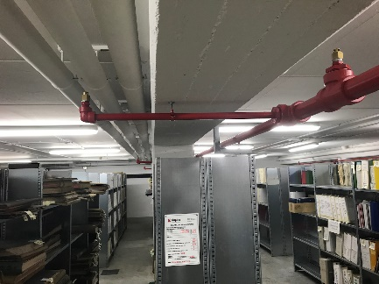  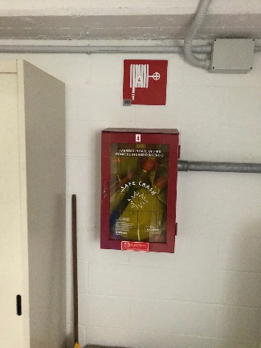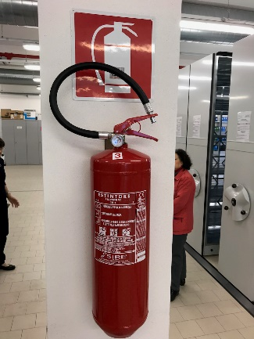  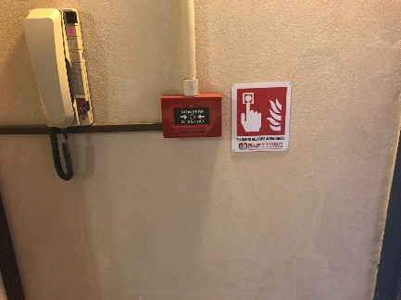  Misure di prevenzione e protezione obbligatorie:  - Il Comune alle ditte che operano all’interno degli archivi prevede una formazione e informazione ai lavoratori secondo le procedure di sicurezza in merito all’accesso ai depositi. (in Allegato 2 il “verbale riunione sulle modalità di accesso al deposito del 10/10/2018)  - E’ obbligatorio che l’Impresa Appaltatrice abbia un sufficiente numero di addetti prevenzione incendi formati secondo la vigente legislazione in grado di poter intervenire in caso di focolaio di incendio  - E’ vietato introdurre senza nostra autorizzazione sostanze infiammabili e/o esplosive;
Rischio esposizione a rumore | Negli archivi c/o il Centro Culturale Baratta e di Piazza Aliprandi non vi è rischio di esposizione ad un livello di rumore superiore a 80 dB(A).  Misure di prevenzione e protezione obbligatorie:  - In caso di utilizzo di attrezzature di lavoro rumorose valutare la possibile presenza di persone nell’edificio a cui può arrecare danno o fastidio il rumore prodotto
Rischio chimico | Negli archivi c/o il Centro Culturale Baratta e di Piazza Aliprandi non vi è rischio di esposizione ad agenti chimici.  Misure di prevenzione e protezione obbligatorie:  - E’ vietato l’impiego di qualsiasi materiale cancerogeno, mutageno, tossico e/o nocivo;  - E’ vietato utilizzare o depositare sostanze e/o preparati pericolosi in recipienti non idonei e non correttamente etichettati.  - E’ vietato l’utilizzo di contenitori di agenti chimici anonimi o non originali (contenenti quindi prodotti differenti da quelli indicati nel contenitore)  - E’ vietato l’utilizzo di agenti chimici infiammabili  - E’ vietato l’abbandono di contenitori di agenti chimici senza sorveglianza diretta e continua  - E’ obbligatorio avere le schede di sicurezza aggiornate delle sostanze pericolose utilizzate nelle attività oggetto dell’appalto
Rischio attrezzature di lavoro | Negli archivi c/o il Centro Culturale Baratta e di Piazza Aliprandi vi possono essere attrezzature di lavoro che possono comportare rischi per la sicurezza dei lavoratori. Le attrezzature di lavoro sono conformi alla normativa vigente, dotate di marcatura CE quando obbligatorio e oggetto di manutenzione preventiva e periodica.  Misure di prevenzione e protezione obbligatorie:  - Tutte le vostre attrezzature di lavoro devono essere marcate CE  - E’ obbligatorio avere i libretti di uso e manutenzione delle attrezzature di lavoro utilizzate;  - E’ assolutamente vietato effettuare interventi non preventivamente autorizzati sulle nostre apparecchiature, macchine e/o impianti, salvo che ciò si renda necessario per fronteggiare situazioni di pericolo e/o di emergenza;  - E’ obbligatorio rispettare le misure di prevenzione e protezione relative alle attrezzature di lavoro nonché utilizzare i DPI indicati dalla cartellonistica di sicurezza presente a bordo macchina e/o affissa alle pareti dei luoghi di lavoro
Rischio esposizione agenti cancerogeni | Negli archivi c/o il Centro Culturale Baratta e di Piazza Aliprandi non vi è rischio di esposizione ad agenti cancerogeni.  Misure di prevenzione e protezione obbligatorie:  - E’ assolutamente vietato introdurre sostanze classificate come cancerogene o mutagene
Rischio esposizione agenti biologici | Negli archivi c/o il Centro Culturale Baratta e di Piazza Aliprandi non vi è rischio di esposizione ad agenti biologici.  Misure di prevenzione e protezione obbligatorie:  - E’ obbligatorio che i lavoratori indossino i necessari DPI per proteggersi dai potenziali rischi biologici presenti nelle proprie attività;  - E’ assolutamente vietato introdurre agenti biologici di qualsiasi tipo se non specificatamente autorizzati;  - E’ vietato fumare, bere o mangiare sul posto di lavoro;  - E’ obbligatorio lavarsi accuratamente le mani;
Rischio esposizione a campi elettromagnetici, radiazioni ionizzanti e non ionizzanti e/o ROA | Negli archivi c/o il Centro Culturale Baratta e di Piazza Aliprandi non vi è un rischio di esposizione a campi elettromagnetici, radiazioni ionizzanti e non ionizzanti, radiazioni ottiche artificiali.  Misure di prevenzione e protezione obbligatorie:  - E’ assolutamente vietato introdurre sorgenti di campi elettromagnetici, radiazioni ionizzanti e/o radiazioni ottiche artificiali di qualsiasi natura se non dietro un preventivo consenso scritto;
Rischio ambienti confinati | Negli archivi c/o il Centro Culturale Baratta e di Piazza Aliprandi vi sono dei locali deposito libri in cui è presente un impianto di spegnimento automatici a gas nobile. Questo può rendere pericoloso l’ambiente nel caso in cui entri in funzione in quanto satura l’ambiente di gas nobile eliminando l’ossigeno. Il locale quindi è classificabile come “ambiente confinato”.  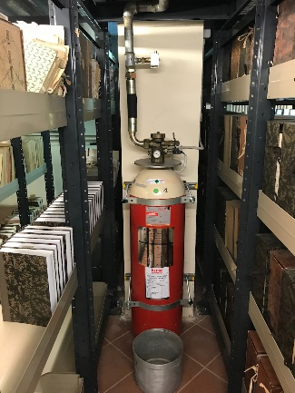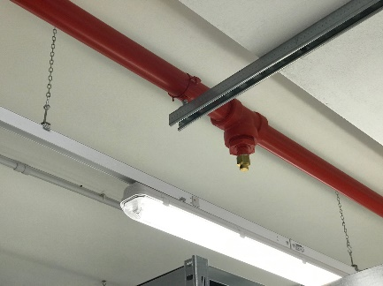  Sulle porte di ingresso a tali archivi è presente idonea segnaletica ad indicare i pericoli presenti.  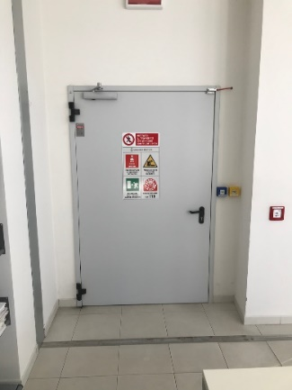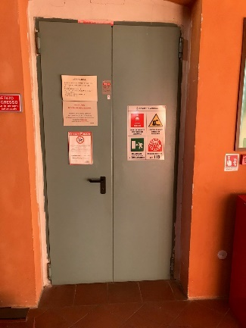  Misure di prevenzione e protezione obbligatorie:  - Obbligo di formare e informare i propri lavoratori secondo le procedure di sicurezza fornite dal Comune in merito all’accesso ai depositi. (in Allegato 2 il “verbale riunione sulle modalità di accesso al deposito del 10/10/2018).
Dispositivi di protezione individuale | Nelle attività svolte dal personale dell’impresa è obbligatorio l’utilizzo di:
  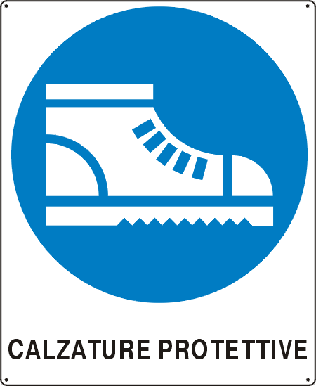 | Scarpe di sicurezza con punta rinforzata e suola imperforabile ogni qualvolta vi sia pericolo di offesa al piede
   | Guanti di sicurezza ogni qualvolta vi sia pericolo di offesa per le mani (movimentazione carichi, uso macchine utensili, utilizzo sostanze chimiche, ecc.)
   | Occhiali di sicurezza con protezione lateriale ogni qualvolta vi sia pericolo di offesa per gli occhi (es. attività di saldatura, molatura, uso flessibile, trapano, ecc.)
   | Protezioni per l’udito (tappi e/o cuffie) ogni qualvolta vi sia un rischio di esposizione a rumore superiore a 80 dB
  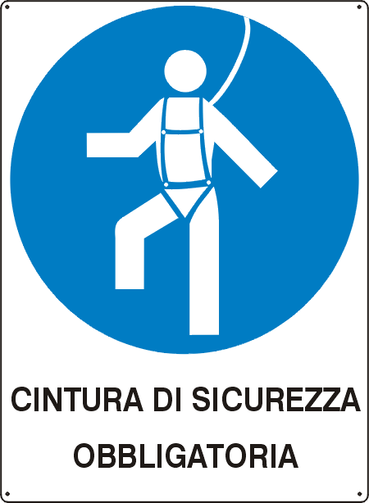 | Imbragatura e/o cinture di sicurezza ogni qualvolta vi siano da fare lavori sulle coperture degli edifici o comunque vi sia pericolo di caduta nel vuoto
Misure per il primo soccorso | E’ obbligatorio che l’Impresa Appaltatrice abbia un sufficiente numero di addetti primo soccorso formati secondo la vigente legislazione in grado di prestare soccorso a eventuali propri infortunati e sia dotata di una cassetta di primo soccorso conforme al DM 388/2003.  Si raccomanda di allertare il Centro Controllo Emergenze indicato precedentemente.
Misure per la gestione delle emergenze | In caso di allarme di emergenza i lavoratori dell’Impresa Appaltatrice devono lasciare il posto di lavoro con calma, dopo aver messo in sicurezza le eventuali attrezzature utilizzate, e devono raggiungere la più vicina uscita di emergenza seguendo i percorsi di fuga indicate nelle planimetrie di evacuazione e dalla cartellonistica presente. All’esterno devono raggiungere il punto di ritrovo indicato nelle planimetrie di evacuazione.  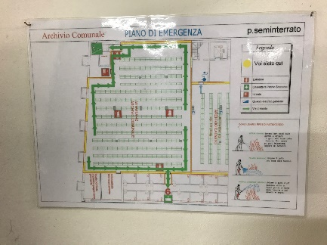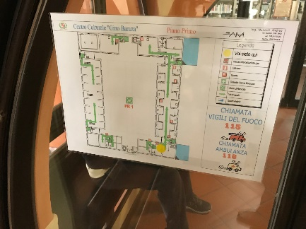  Nel caso in cui i lavoratori vengano a conoscenza di una situazione di emergenza (focolaio di incendio, altre situazioni di pericolo di varia natura) devono allertare immediatamente il Centro Controllo Emergenze indicato precedentemente.

4) VALUTAZIONE DEI RISCHI DA INTERFERENZA E RELATIVE MISURE DI PREVENZIONE E PROTEZIONE DA ADOTTARE

- Metodo di valutazione

Ai sensi dell’art. 2 comma 1 lettera r) del D.Lgs 81/08 si definisce «pericolo» la proprietà o qualità intrinseca di un determinato fattore avente il potenziale di causare danni (per esempio il pericolo di ferite da punta per il cacciavite o di ipoacusia per il lavoro di demolizione col motodemolitore).

Ai sensi dell’art. 2 comma 1 lettera s) del D.Lgs 81/08 si definisce «rischio» la probabilità di raggiungimento del livello potenziale di danno nelle condizioni di impiego o di esposizione ad un determinato fattore o agente oppure alla loro combinazione (nel caso di cui sopra, il rischio ha probabilità di concretizzarsi in un infortunio se si usa il cacciavite con la lama rivolta verso il corpo o di contrarre una malattia professionale se ci si espone per troppo tempo e/o senza DPI al rumore del motodemolitore)

I rischi vengono spesso suddivisi in categorie secondo varie classificazioni; i confini tra una categoria e l’altra sono spesso incerti e indefiniti. In relazione alle difficoltà di esecuzione delle lavorazioni, i rischi possono essere normali (se le lavorazioni si svolgono in condizioni normali o agevoli) o aggravati (se le lavorazioni si svolgono in condizioni difficili).

In relazione alle misure di protezione, i rischi possono essere eliminabili a priori o residui; in genere, contro i rischi eliminabili a priori ci si protegge con dispositivi di protezione collettiva, mentre contro i rischi residui ci si protegge con dispositivi di protezione individuale.

In relazione infine alla possibilità di accadimento, i rischi possono essere reali (presenti nei luoghi e nelle pratiche di lavoro normali, anche in seguito all’adozione delle misure di sicurezza obbligatorie) o potenziali (non presenti nei luoghi e nelle pratiche di lavoro normali, ma possibili se si verificano situazioni anomali o impreviste).

Ad ogni rischio si può associare un livello di probabilità ed un livello di gravità.

Il livello di probabilità è la probabilità che il rischio (che può tradursi in un incidente o in un infortunio o una malattia professionale), coi relativi danni, si verifichi; tale livello dipende dalla frequenza del rischio, dalla durata dell’esposizione allo stesso e dalla maggiore o minore possibilità di evitare o ridurre il danno. Ad esempio, durante i lavori di demolizione in quota, la probabilità di caduta nel vuoto è alta, mentre è bassa la probabilità di folgorazione da corrente elettrica). La durata dell’esposizione dipende dalla durata dei lavori e la possibilità di ridurre il danno è ovviamente legata all’adozione di adeguati apprestamenti protettivi. Il livello di probabilità si classifica in quattro categorie:
- P = 1 : rischio non probabile
- P = 2 : rischio poco probabile
- P = 3 : rischio abbastanza probabile
- P = 4 : rischio molto probabile

Il livello di gravità indica invece la gravità del danno subito conseguente al rischio (ossia il danno subito dall’infortunato) ed è legato al tipo di lavoro, alle macchine ed apparecchiature utilizzate, ecc.. Ad esempio il danno provocato da un martello che sfugge di mano o che cade (ecchimosi, schiacciamento) è in genere minore di quello provocato da un flessibile maldestramente utilizzato o privo di protezioni (taglio di un dito o di una mano, amputazione). Il livello di gravità si classifica in quattro categorie:
- D = 1 : danno lieve o nullo (es. mancato infortunio)
- D = 2 : danno modesto (es. infortunio con prognosi inferiore a 40 gg)
- D = 3 : danno significativo (es. infortunio con prognosi superiore a 40 gg, invalidità temporanea)
- D = 4 : danno grave (es. invalidità permanente o morte)

La combinazione dei due livelli dà luogo all’indice di rischio R = P x D che varia da “rischio trascurabile” a “rischio elevato”:
- R = 1 – 2 : rischio TRASCURABILE
- R = 3 – 6 : rischio BASSO
- R = 8 – 12 : rischio MEDIO
- R = 16 : rischio ELEVATO

Poiché vi possono essere possibili rischi da interferenze tra le attività oggetto dell’appalto svolte dai lavoratori dell’Impresa Appaltatrice e i lavoratori del Committente presenti, nonché con Terzi eventualmente presenti, l’art. 26 comma 3 del D.Lgs 81/2008 prevede l’obbligo per il Datore di lavoro Committente di valutarli e di definire le necessarie misure di prevenzione e protezione per eliminarli o ridurli al minimo nel rispetto delle misure generali di tutela (art. 15 D.Lgs 81/2008) e dei principi generali di prevenzione.

Si ricorda che i rischi specifici propri delle attività della Impresa Appaltatrice devono essere valutati direttamente dal Datore di lavoro dell’Impresa nel proprio DVR.

- Valutazione dei possibili rischi da interferenza

Rischio da interferenza | Dettagli | Livello rischio
Uso delle attrezzature di lavoro | Utilizzo di attrezzature di lavoro per attività da ufficio | Basso
Uso di macchine da cantiere |  | Nullo
Caduta dall’alto e/o lavori in quota | Possibile caduta di persone durante l’utilizzo di scale portatili che potrebbero urtare e/o coinvolgere altro personale presente | Basso
Caduta in piano (inciampi, scivolamenti, ecc.) |  | Nullo
Caduta di materiale dall’alto | Caduta di libri ed altro materiale cartaceo presente sugli scaffali durante le attività dell’Impresa Appaltatrice | Basso
Movimentazione manuale carichi |  | Nullo
Sollevamento carichi pesanti |  | Nullo
Esposizione rumore |  | Nullo
Esposizione vibrazioni mano-braccio e/o corpo intero |  | Nullo
Esposizione a campi elettromagnetici |  | Nullo
Esposizione a ROA coerenti e/o non coerenti |  | Nullo
Esposizione a radiazioni ionizzanti |  | Nullo
Esposizione ad agenti chimici |  | Nullo
Inalazione di fumi/vapori/polveri | Durante la movimentazione di faldoni e materiale cartaceo è possibile lo sviluppo di polvere che negli ambienti ove sono presenti altre persone | Basso
Esposizione a proiezione di schegge e/o scintille |  | Nullo
Esposizione ad agenti cancerogeni |  | Nullo
Esposizione ad amianto |  | Nullo
Esposizione ad agenti biologici |  | Nullo
Rischio elettrico |  | Basso
Incendio |  | Nullo
Formazione atmosfere esplosive |  | Nullo
Lavoro notturno |  | Nullo
Lavori in ambienti confinati |  | Nullo
Lavori isolati / solitari |  | Nullo
Microclima |  | Nullo
Posture incongrue |  | Nullo
Investimento |  | Nullo
Seppellimento |  | Nullo
Annegamento |  | Nullo
Ordigni bellici inesplosi |  | Nullo

- Misure di prevenzione e protezione

Di conseguenza si definiscono le seguenti misure di prevenzione e protezione che devono essere attuate dall’Appaltatore durante l’esecuzione delle attività in appalto:

- Riunione di coordinamento prima dell’inizio delle attività dell’appalto e quindi con cadenza annuale

- Formazione e informazione dei propri lavoratori secondo le procedure di sicurezza fornite dal Comune in merito all’accesso ai depositi. (in Allegato 2 il “verbale riunione sulle modalità di accesso al deposito del 10/10/2018)

- Divieto di sporgersi dalle finestre e/o di utilizzare sedie o tavoli o altro sistema non conforme per poter raggiungere i ripiani degli scaffali. Obbligo dell’utilizzo di scale portatili marcate CE

5) COSTI DELLE MISURE DI SICUREZZA

I costi relativi alle suddette misure di prevenzione e protezione sono così quantificati:

Misura | Q.tà | Costo unitario | Costo totale  3 anni
Riunioni di coordinamento | 1 riunione/anno | 100 €/anno | 300 €
Segnaletica di sicurezza e delimitazione delle aree di lavoro
Formazione e informazione dei propri lavoratori secondo le procedure di sicurezza fornite dal Comune in merito all’accesso ai depositi. | A corpo | 300 €/anno | 900 €
Estintore a polvere / Cassetta pronto soccorso |  |  | 0 €
Costi dovuti a specifica organizzazione lavoro |  |  | 0 €
DPI specifici a protezione rischi di interferenza |  |  | 0 €
Misure preventive e protettive e dei dispositivi di protezione individuale eventualmente necessari per eliminare o ridurre al minimo i rischi da interferenza |  |  | 0 €
Eventuali impianti di terra e di protezione contro le scariche atmosferiche, degli impianti antincendio, degli impianti di evacuazione fumi (se non presenti o inadeguati all'esecuzione del contratto presso i locali/luoghi del datore di lavoro committente) |  |  | 0 €
Mezzi di protezione collettiva ( segnaletica di sicurezza, avvisatori acustici, etc.) |  |  | 0 €
Procedure previste per specifici motivi di sicurezza |  |  | 0 €
Eventuali interventi finalizzati alla sicurezza e richiesti per lo sfasamento spaziale o temporale delle lavorazioni interferenti |  |  | 0 €
Misure di coordinamento relative all'uso comune di apprestamenti, attrezzature, infrastrutture, mezzi e servizi di protezione collettiva |  |  | 0 €
Totale costo della sicurezza delle interferenze per TRE ANNI (non soggetti a ribasso) |  |  | 1.200,00

Allegato 1
REGOLAMENTO ARCHIVIO

Allegato 2
VERBALE RIUNIONE SULLE MODALITÀ DI ACCESSO AL DEPOSITO DEL 10/10/2018

